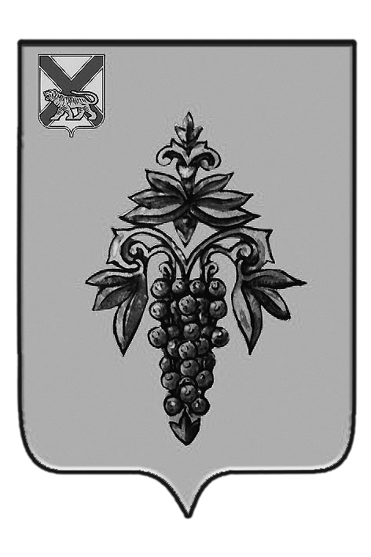

АДМИНИСТРАЦИЯ
ЧУГУЕВСКОГО МУНИЦИПАЛЬНОГО РАЙОНА
ПРИМОРСКОГО КРАЯ

ПОСТАНОВЛЕНИЕ

с. Чугуевка

Об установлении начальной цены предмета аукциона на право заключения договоров аренды земельных участков, расположенных на территории Чугуевского муниципального округа

В соответствии со статьей 39.2, частью 14 статьи 39.11 Земельного кодекса Российской Федерации, Федеральным законом от 6 октября 2003 года № 131-ФЗ «Об общих принципах организации местного самоуправления в Российской Федерации», Уставом Чугуевского муниципального района, администрация Чугуевского муниципального района

ПОСТАНОВЛЯЕТ:

1. Установить начальную цену предмета аукциона по продаже права аренды земельного участка в размере ежегодной арендной платы, определенной в размере процента от кадастровой стоимости земельного участка, если результаты государственной кадастровой оценки утверждены не ранее чем за пять лет до даты принятия решения о проведении аукциона:
а) для земельных участков, предназначенных для индивидуального жилищного строительства:
20% кадастровой стоимости земельного участка на территории Чугуевского муниципального округа;
б) для земельных участков, предназначенных для строительства многоквартирных жилых домов:
20% кадастровой стоимости земельного участка;
в) для земельных участков из земель сельскохозяйственного назначения:
3% кадастровой стоимости земельного участка;
г) для земельных участков, предназначенных для размещения гаражей и автостоянок:
15% кадастровой стоимости земельного участка;
д) для земельных участков, предназначенных для размещения объектов торговли, общественного питания, бытового обслуживания, размещения производственных и административных зданий, строений, сооружений промышленности, коммунального хозяйства, материально-технического, продовольственного снабжения, сбыта и заготовок:
10% кадастровой стоимости земельного участка;
е) прочие земельные участки:
5% кадастровой стоимости земельного участка;
3. Опубликовать настоящее постановление в средствах массовой информации и разместить на официальном сайте администрации Чугуевского муниципального района.
4. Настоящее постановление вступает в силу со дня его официального опубликования.

Глава Чугуевского
муниципального района,
глава администрации Р. Ю. Деменев

